Envoi d'exports Dude à l'assistance régionale

Une fonction d'export permet de récupérer la liste des jeunes en co-traitance dans un fichier csv. Ce fichier peut être inclu dans un traitement automatique de rapprochement avec les listes P3 (effectué par l'assistance régionale) ou bien ouvert sur Excel.

Vous devez pour cela disposer du bouton "Dossier" dans l'application. La présence de ce bouton dépend de votre profil sur le DUDE.

Après avoir cliqué sur le bouton "Dossiers", l'écran ci-dessous s'affiche. Choisir "Dossiers DE suivis par ma structure".
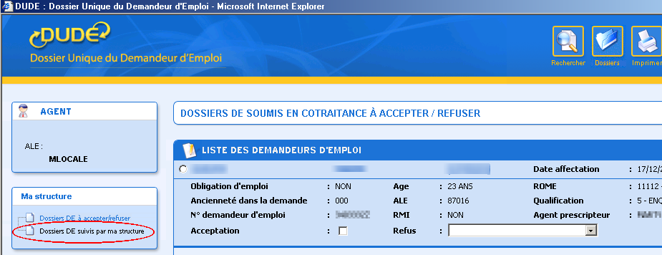
Les opérations d'export seront à lancer successivement pour les onglets
- En attente du premier entretien
- En suivi délégué ( anciennement « en accompagnement »)
- En suivi délégué – Etat radié (anciennement en « accompagnement - Etat radié » )

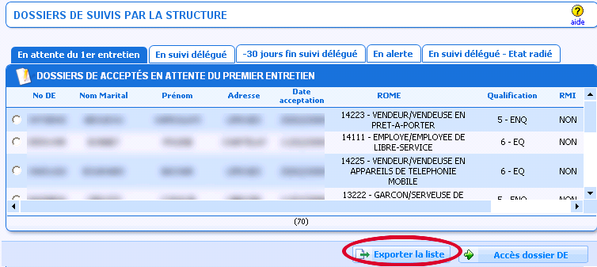
Sur l'onglet choisi, cliquer ensuite sur le bouton <Exporter la liste>
L'application vous proposera de télécharger un fichier nommé "downloaded.csv". Renommez le fichier comme suit :
Transmettez ces trois fichiers par mail à l'assistance régionale. Un traitement issu des croisements de listes vous sera retourné.
jeunes en attente d'un premier entretien | att.csv
jeunes en suvi délégué | acc.csv
jeunes en suivi délégué - Etat radiés | accrad.csv

Vous pouvez également :

- ouvrir ces fichier avec EXCEL et les imprimer afin de les comparer avec vos listes Parcours 3
- traiter ces fichiers avec les requêtes de la région Pays de Loire (voir page Dude du site de l'assistance régionale, au point point 3b)

